附件
教务系统实习管理平台使用指南
（学生智慧兴才APP补考岗位实习操作流程）

目录
1.APP安装 2
2.登录 2
3.补打卡 2
4.补实习申请 2
5.补周报 4
6.补实习阶段总结（岗位实习I） 6
7.待办事项查看 8

1.APP安装

安卓手机扫描下方二维码

或手机浏览器访问http://cas.xmxc.com/plug-in/apk/download.jsp，下载安装“智慧兴才”APP。
苹果手机 应用商店（App Store）搜索“智慧兴才”或“兴才”等关键字下载“智慧兴才”APP。
PS：如果已经安装过智慧兴才APP则请忽略此步骤。

2.登录

打开APP，输入账号和登录密码
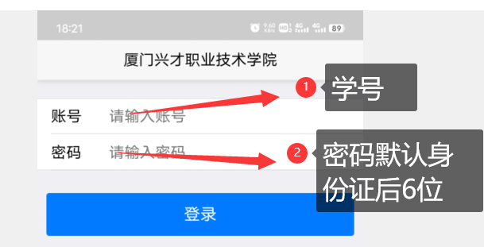

3.补打卡
打卡操作与日常打卡相同，以补考期间的时间段重新进行打卡数据统计，请各学生务必在补考期间认真打卡。

4.补实习申请
★没有发起过实习申请的学生，需要先提交实习申请，才可补周记。如果是已经申请过实习的申请的学生请忽略此步骤。
①进入“智慧兴才”，点击底部菜单“服务”，选择“学生岗位实习申请”。
②申请时需注意“实习批次”，如不确定所在实习批次，可咨询指导老师。
③带红色“*”的必填。填写完整后点击“保存并提交审批”。
④等待申请审批完成，方可进行下一步的周记填写。

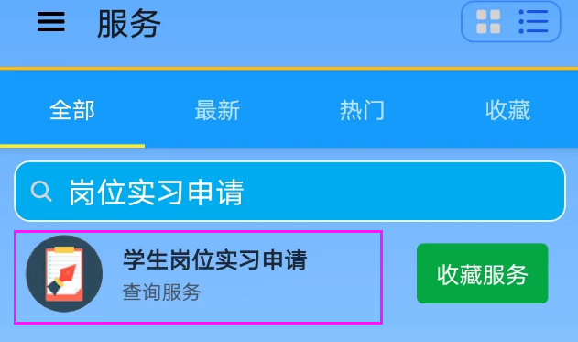
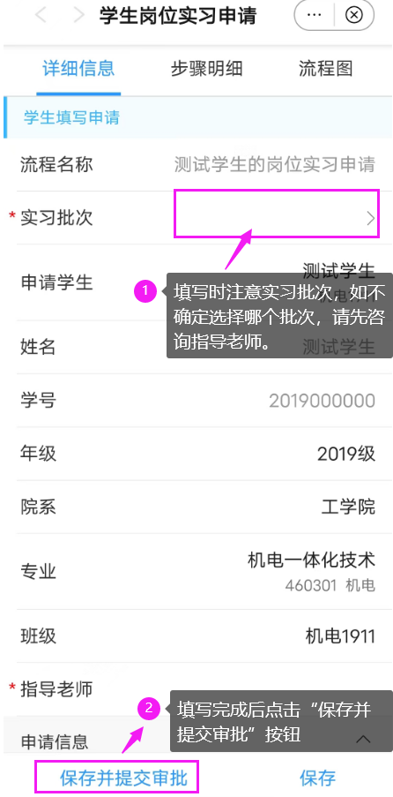

5.补周报

★周报有缺少的学生，可补填周记。有部分已提交但被指导老师退回的周记请前往待办事项查看。如果周记已经全部完成，则忽略此步骤。

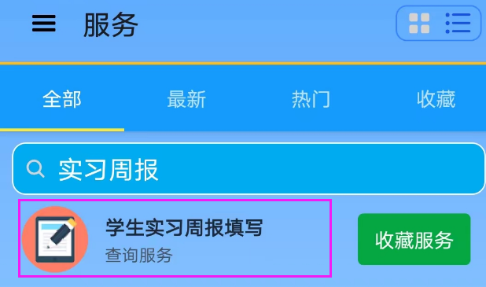

①进入“智慧兴才”，点击底部菜单“服务”，选择“学生实习周报填写”。
②周报每周一篇，本周工作内容字数不得少于100字。（填写时间过长可能会提交失败，建议周报内容先本地写好存档一份后再填入系统。）
③补交周报需要先选择批次，如不确定选择哪个批次请先咨询指导老师。
④选择批次后，再选择登记周次补填对应周次的周报，如果下拉框没有可选择的周次，则表示对应批次所有周次的周报都填写完成。
⑤带红色“*”的必填，填写完成后点击“保存并提交审批”按钮，提交给指导老师审核。
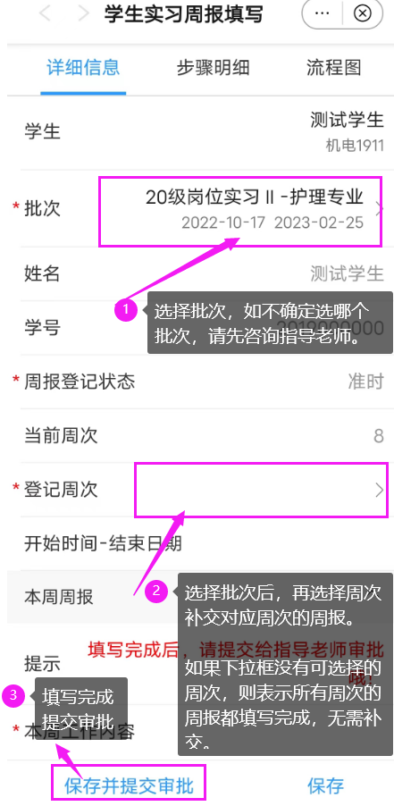

6.补实习阶段总结（岗位实习I）

★没有提交过实习阶段总结的学生，可补实习阶段总结。之前已经完成阶段总结的提交的学生请忽略此步骤。
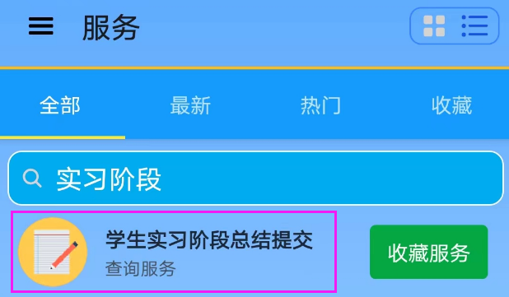

①进入“智慧兴才”，点击底部菜单“服务”，选择“学生实习阶段总结提交”。
②补交阶段总结需要先选择批次，如不确定选择哪个批次请先咨询指导老师。
③选择批次后，上传阶段总结文档，点击“保存并提交”提交给指导老师审核。（阶段总结模板可以找指导老师咨询或用电脑登录教务系统进行下载），
③阶段总结不可重复提交，如老师审批过程中需学生本人修改，会把流程退回到学生提交状态，请及时跟踪待办流程。
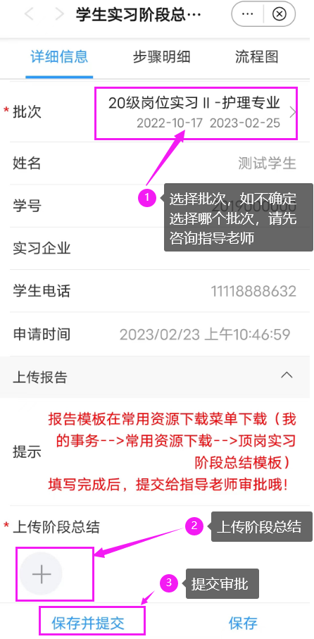

7.待办流程查看（如：指导教师退回的周报、总结等）
进入“智慧兴才”—“首页”，选择“待办事项”。

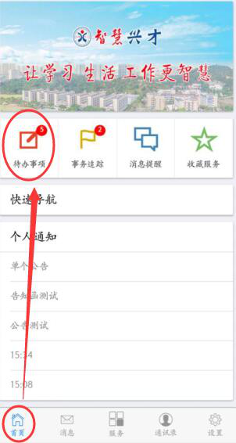

如此处有待办流程，请在此流程中修改或重新上传附件（注意：上传前，先删除之前的附件），再点击提交。

